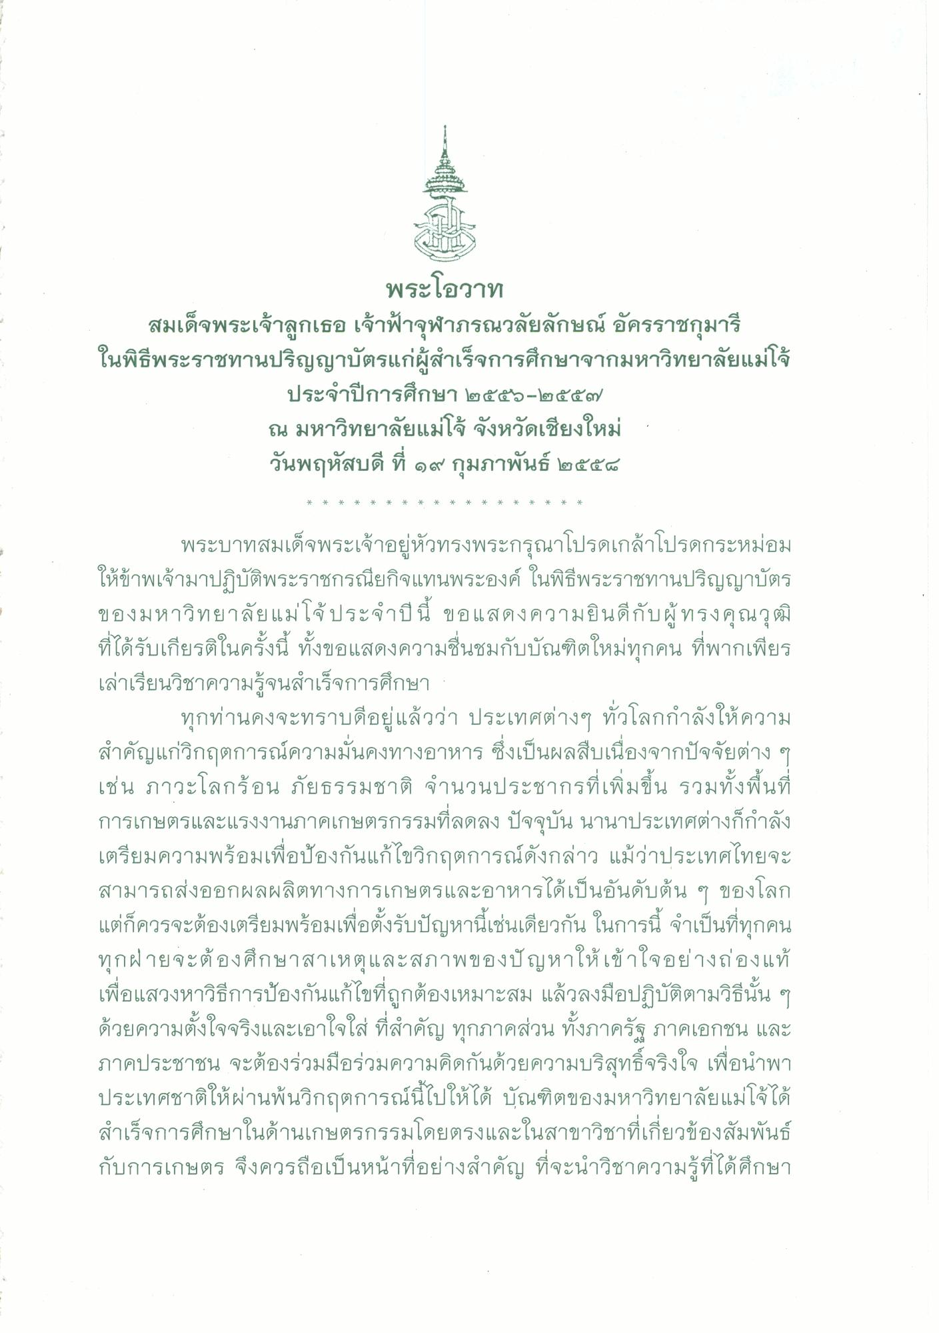
พระโอวาท
สมเด็จพระเจ้าลูกเธอ เจ้าฟ้าจุฬาภรณวลัยลักษณ์ อัครราชกุมารี
ในพิธีพระราชทานปริญญาบัตรแก่ผู้สําเร็จการศึกษาจากมหาวิทยาลัยแม่โจ้
ประจําปีการศึกษา ๒๕๕๖-๒๕๕๗
ณ มหาวิทยาลัยแม่โจ้ จังหวัดเชียงใหม่
วันพฤหัสบดี ที่ ๑๙ กุมภาพันธ์ ๒๕๕๘

พระบาทสมเด็จพระเจ้าอยู่หัวทรงพระกรุณาโปรดเกล้าโปรดกระหม่อม ให้ข้าพเจ้ามาปฏิบัติพระราชกรณียกิจแทนพระองค์ ในพิธีพระราชทานปริญญาบัตร ของมหาวิทยาลัยแม่โจ้ประจําปีนี้ ขอแสดงความยินดีกับผู้ทรงคุณวุฒิ ที่ได้รับเกียรติในครั้งนี้ ทั้งขอแสดงความชื่นชมกับบัณฑิตใหม่ทุกคน ที่พากเพียร เล่าเรียนวิชาความรู้จนสําเร็จการศึกษา
ทุกท่านคงจะทราบดีอยู่แล้วว่า ประเทศต่างๆ ทั่วโลกกําลังให้ความ สําคัญแก่วิกฤตการณ์ความมั่นคงทางอาหาร ซึ่งเป็นผลสืบเนื่องจากปัจจัยต่าง ๆ เช่น ภาวะโลกร้อน ภัยธรรมชาติ จํานวนประชากรที่เพิ่มขึ้น รวมทั้งพื้นที่ การเกษตรและแรงงานภาคเกษตรกรรมที่ลดลง ปัจจุบัน นานาประเทศต่างก็กําลัง เตรียมความพร้อมเพื่อป้องกันแก้ไขวิกฤตการณ์ดังกล่าว แม้ว่าประเทศไทยจะ สามารถส่งออกผลผลิตทางการเกษตรและอาหารได้เป็นอันดับต้น ๆ ของโลก แต่ก็ควรจะต้องเตรียมพร้อมเพื่อตั้งรับปัญหานี้เช่นเดียวกัน ในการนี้ จําเป็นที่ทุกคน ทุกฝ่ายจะต้องศึกษาสาเหตุและสภาพของปัญหาให้เข้าใจอย่างถ่องแท้ เพื่อแสวงหาวิธีการป้องกันแก้ไขที่ถูกต้องเหมาะสม แล้วลงมือปฏิบัติตามวิธีนั้น ๆ ด้วยความตั้งใจจริงและเอาใจใส่ ที่สําคัญ ทุกภาคส่วน ทั้งภาครัฐ ภาคเอกชน และ ภาคประชาชน จะต้องร่วมมือร่วมความคิดกันด้วยความบริสุทธิ์จริงใจ เพื่อนําพา ประเทศชาติให้ผ่านพ้นวิกฤตการณ์นี้ไปให้ได้ บัณฑิตของมหาวิทยาลัยแม่โจ้ได้ สําเร็จการศึกษาในด้านเกษตรกรรมโดยตรงและในสาขาวิชาที่เกี่ยวข้องสัมพันธ์ กับการเกษตร จึงควรถือเป็นหน้าที่อย่างสําคัญ ที่จะนําวิชาความรู้ที่ได้ศึกษาเล่าเรียนมาไปใช้ป้องกันแก้ไขวิกฤตการณ์ดังกล่าว และร่วมมือร่วมงานกับทุกคน ทุกฝ่ายอย่างเข้มแข็ง เพื่อสร้างความมั่นคงทางอาหารให้แก่ประเทศไทยตลอดถึง ประเทศต่าง ๆ ในโลก
ในพระปรมาภิไธยพระบาทสมเด็จพระเจ้าอยู่หัว ขออวยพรให้ บัณฑิตใหม่ทุกคนประสบแต่ความสุขความเจริญ ทั้งขอให้ทุกท่านที่มาร่วมประชุม ในที่นี้ มีแต่ความผาสุกสวัสดีจงทั่วกัน

